**Cartes de graines (0 à 20)**

**Fiche 80a**

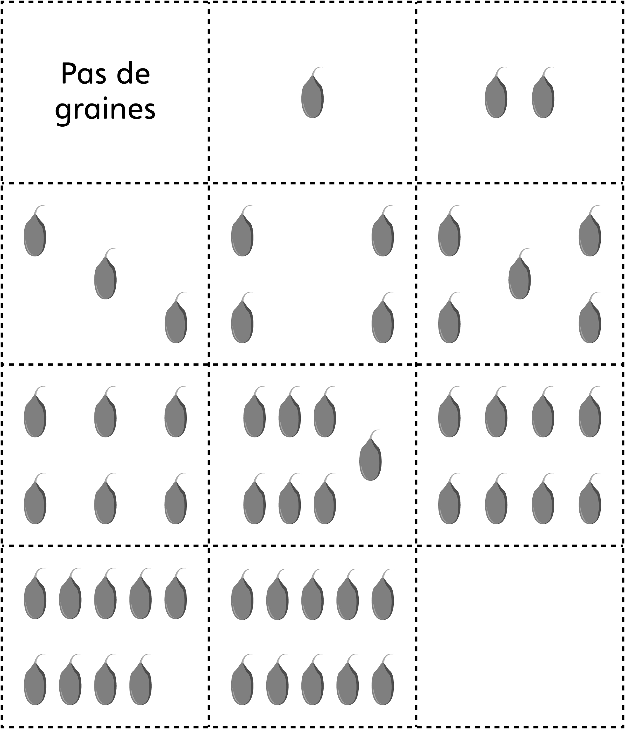

**Cartes de graines (0 à 20)**

**Fiche 80b**

